SDI接口说明
1.电源板

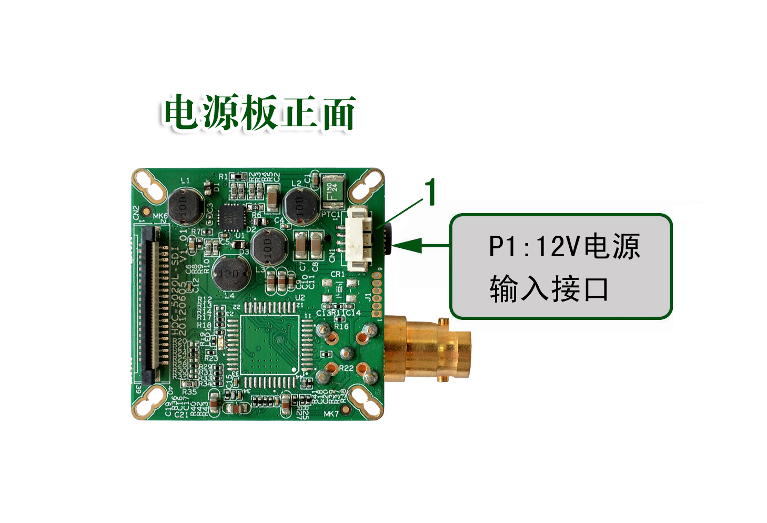

表-电源板正面接口详细定义
标注 | 图中代号 | 接口详细编号 | 接口定义 | 实现功能
P1 | CN1 | 1 | NC | 空闲脚
P1 | CN1 | 2 | NC | 空闲脚
P1 | CN1 | 3 | GND | 输入
P1 | CN1 | 4 | 12v电源输入 | 输入

2.核心板

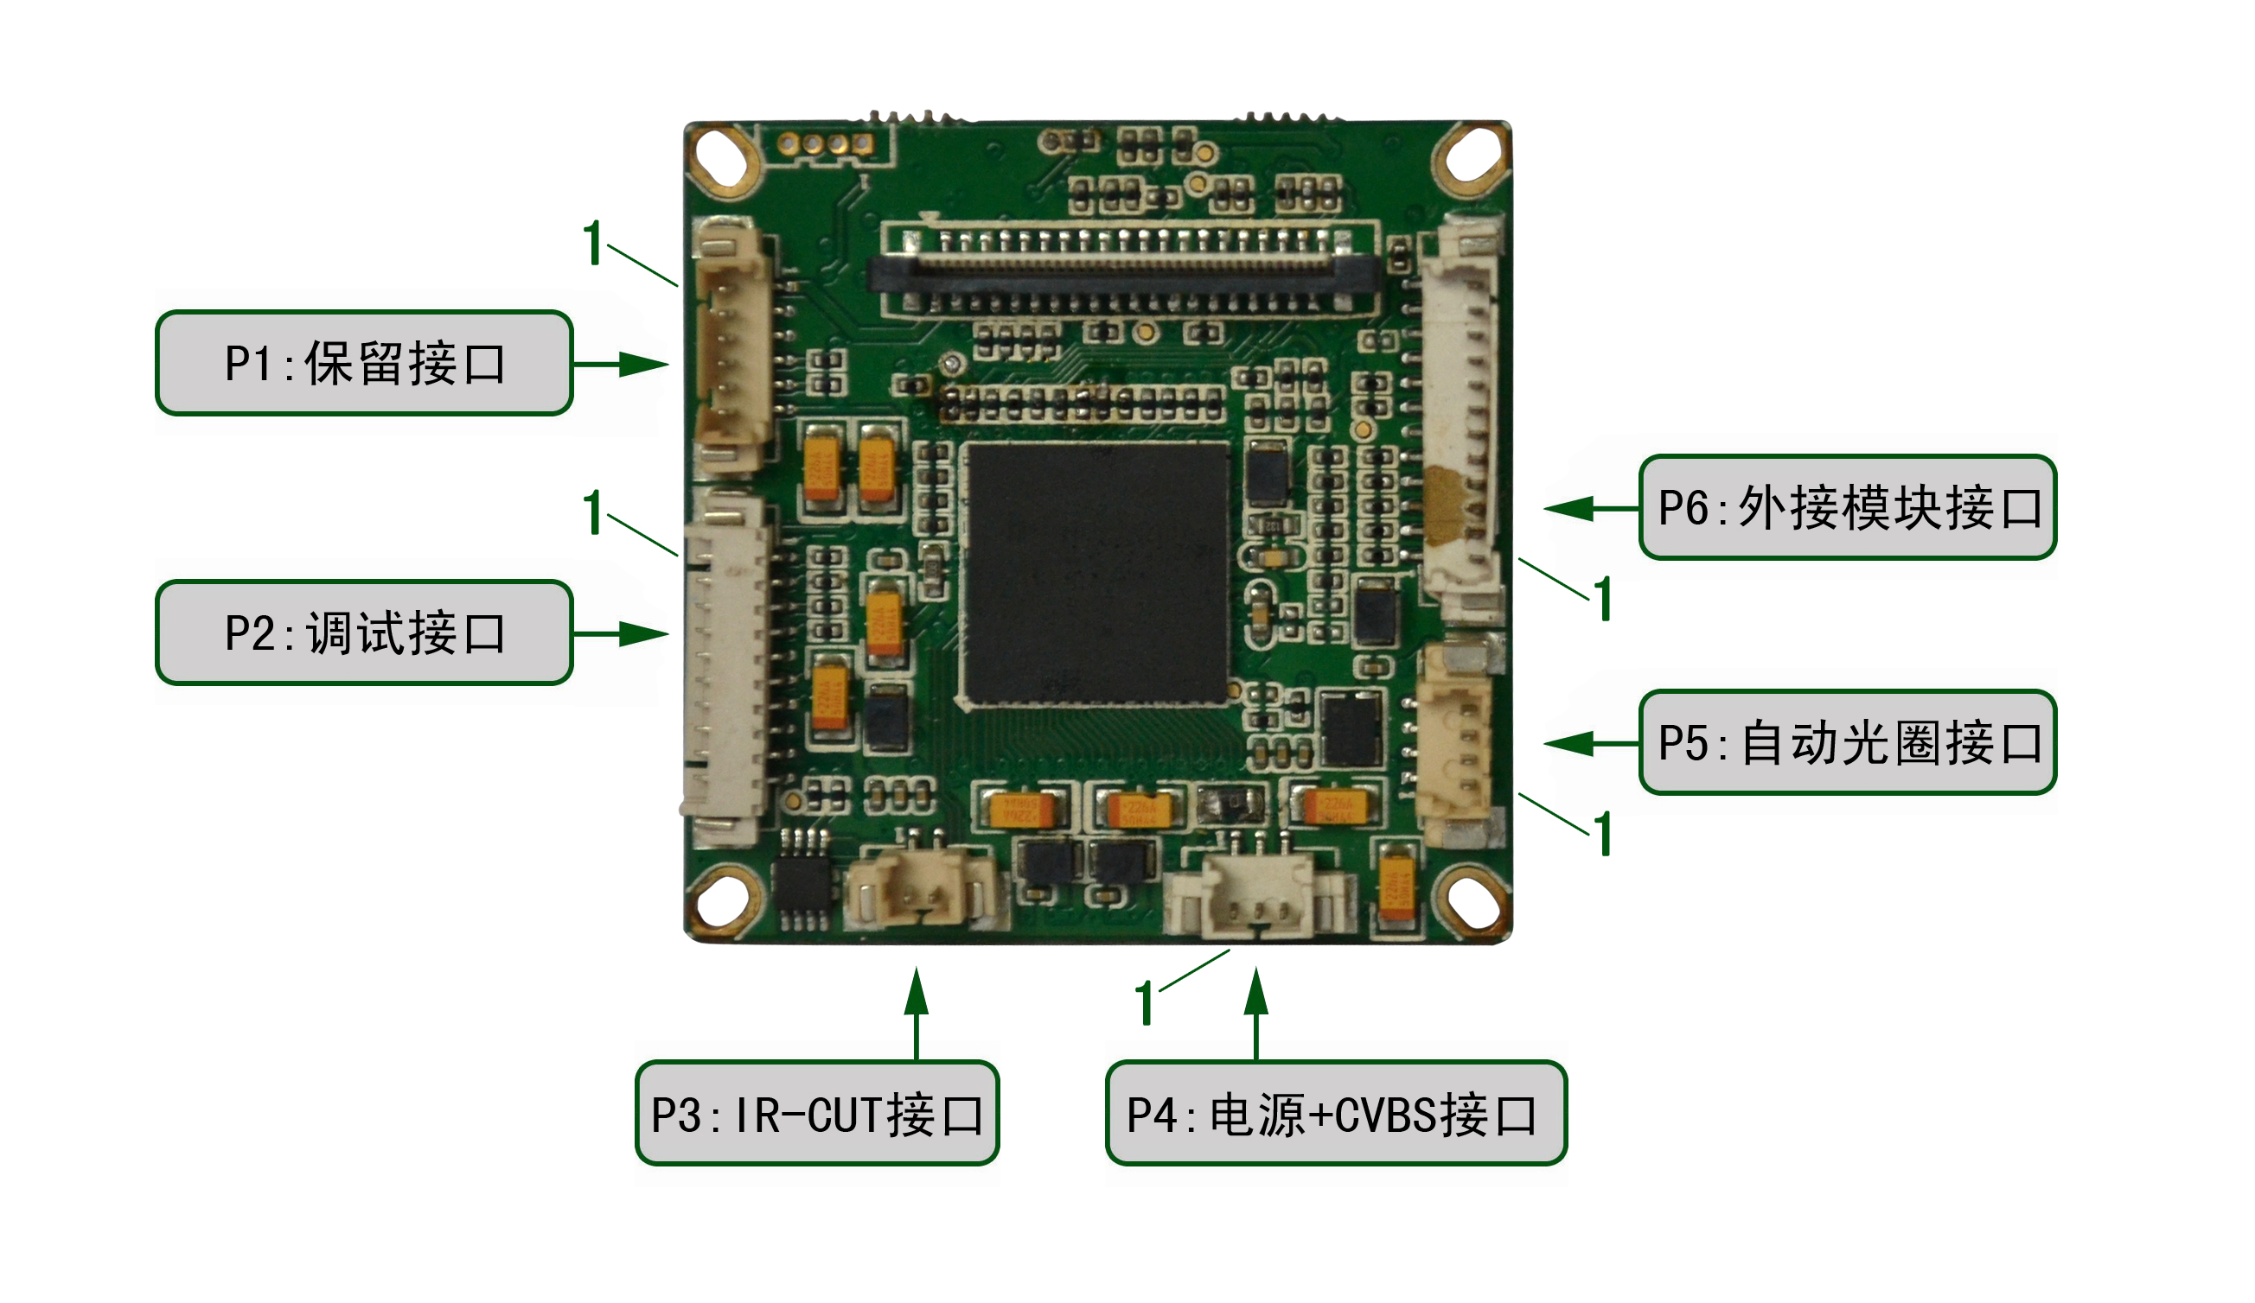

表-核心板正面接口详细定义
标注 | 图中代号 | 接口详细编号 | 接口定义 | 实现功能
P6 | CN404 | 1 | Right | 输入
P6 | CN404 | 2 | Left | 输入
P6 | CN404 | 3 | Up | 输入
P6 | CN404 | 4 | Down | 输入
P6 | CN404 | 5 | Set | 输入
P6 | CN404 | 6 | GND | 地
P6 | CN404 | 7 | MOTION_OUT | MOTION_OUT
P6 | CN404 | 8 | EXT_INT | 外部信号接收口
P6 | CN404 | 9 | +5v | +5V
P6 | CN404 | 10 | GND | 地
P6 | CN404 | 11 | V_LEVEL_OUT | V_LEVEL_OUT
P6 | CN404 | 12 | IRI S_SELECT | IRI S_SELECT
P5 | CN403 | 1 | 自动光圈阻尼线圈正端 | 输入
P5 | CN403 | 2 | 自动光圈阻尼线圈负端 | 输入
P5 | CN403 | 3 | 地 | 地
P5 | CN403 | 4 | 自动光圈驱动信号 | 输出
P4 | CN405 | 1 | Video | CVBS输出
P4 | CN405 | 2 | GND | 地
P4 | CN405 | 3 | +12V | +12V
P3 | CN406 | 1 | IR-CUT控制信号 | 输出
P3 | CN406 | 2 | IR-CUT控制信号 | 输出

注：P6(CN404)的上下左右确定的按键根据软件设置；
P2，P1暂时不对外开放

